***INSTITUTO POLITÉCNICO NACIONAL***

***UNIDAD PROFESIONAL INTERDISCIPLINARIA EN INGENIERÍA Y TECNOLOGÍAS AVANZADAS***

***Practica: Perspectiva y Ortográfica***

**Alumnos:**

**Aguilar Sánchez Daniel Alfredo**

**García Rodríguez Saúl**

**Grupo: 4MM9**

**Profesor: Gastón Hugo Salazar Silva**

**Materia: Realidad Virtual**

**Capturas de pantalla cámara de perspectiva**

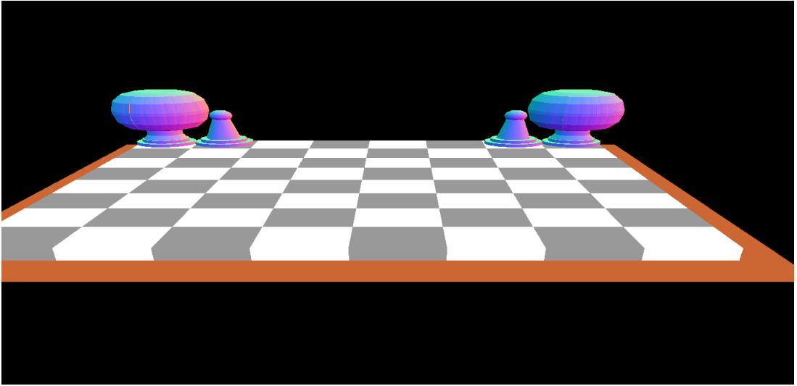

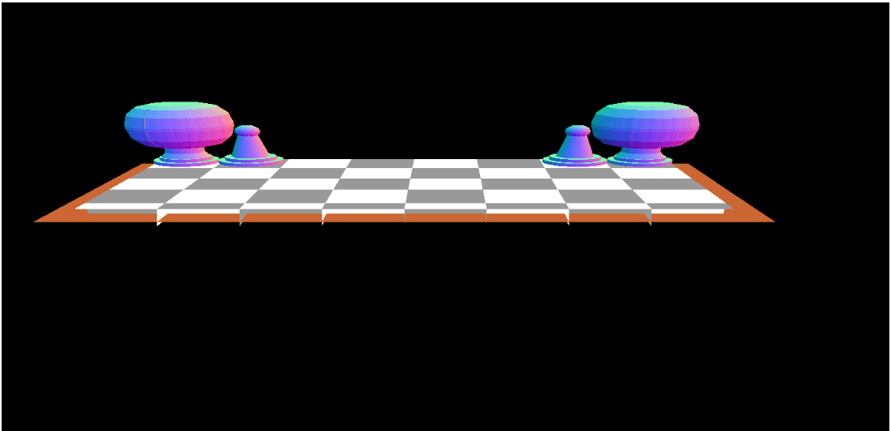

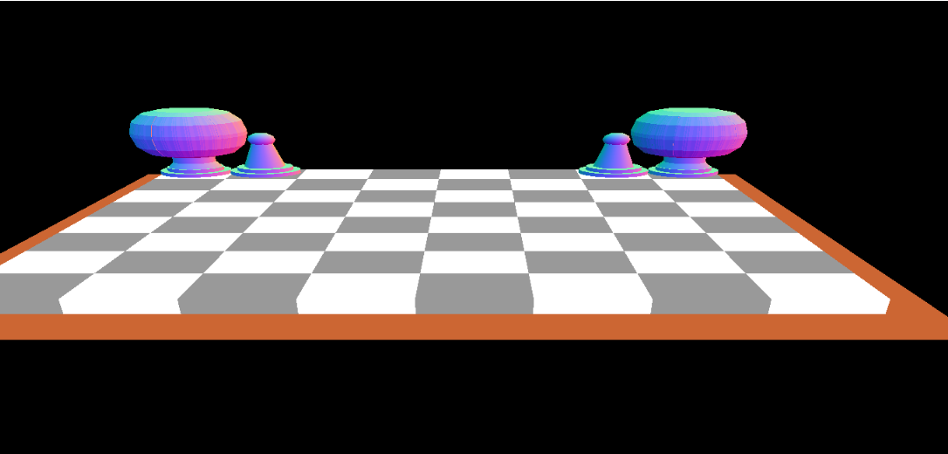

**Capturas de pantalla cámara de ortográfica**





